**TEST SCRIPT API**

1. ĐĂNG KÝ ỨNG VIÊN

**1.1. Đăng ký ứng viên thành công**

* Nội dung script

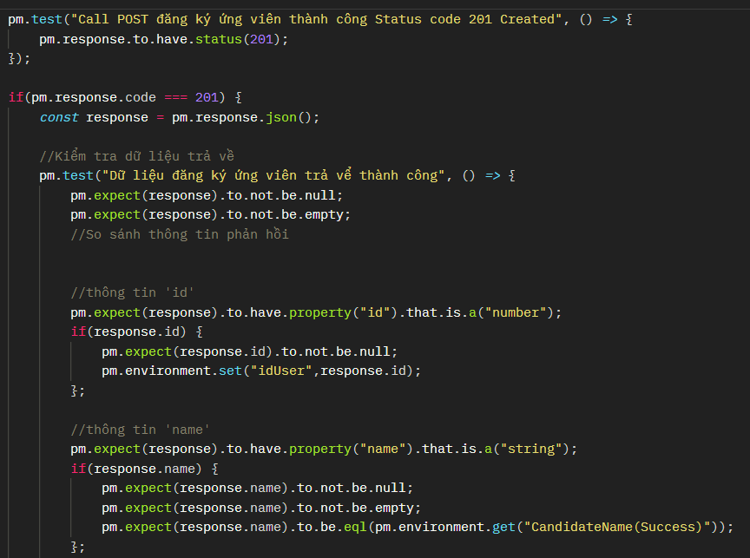

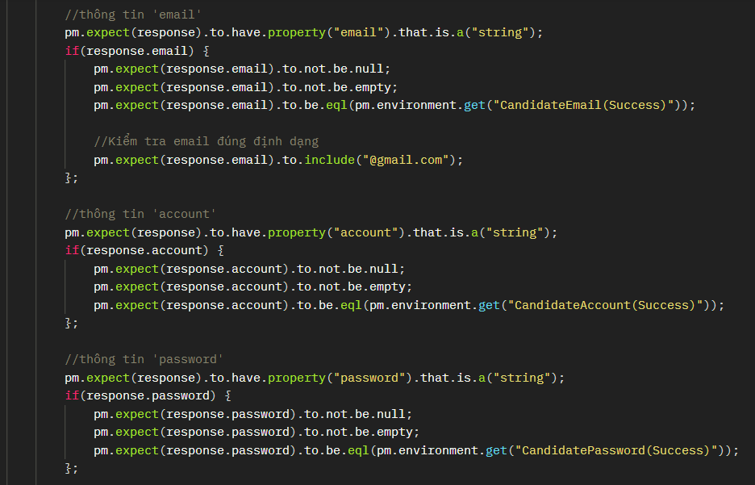

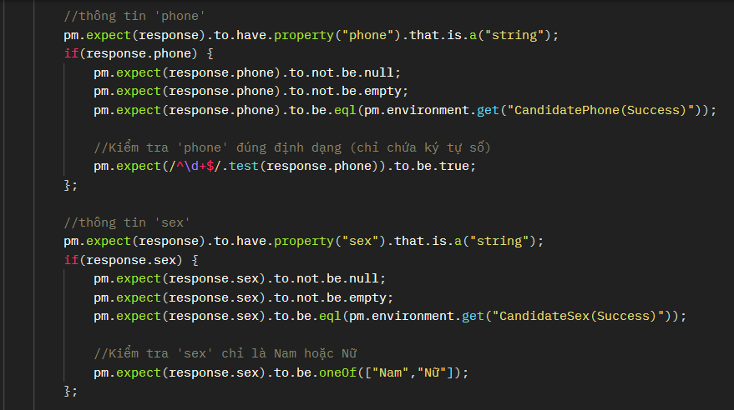

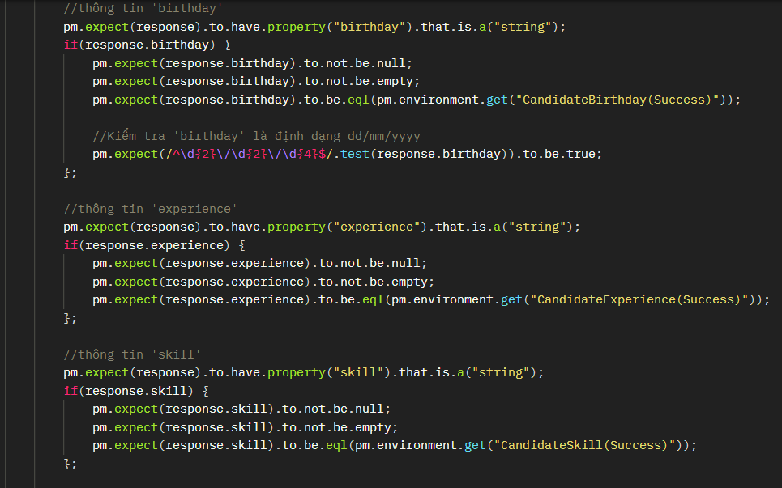

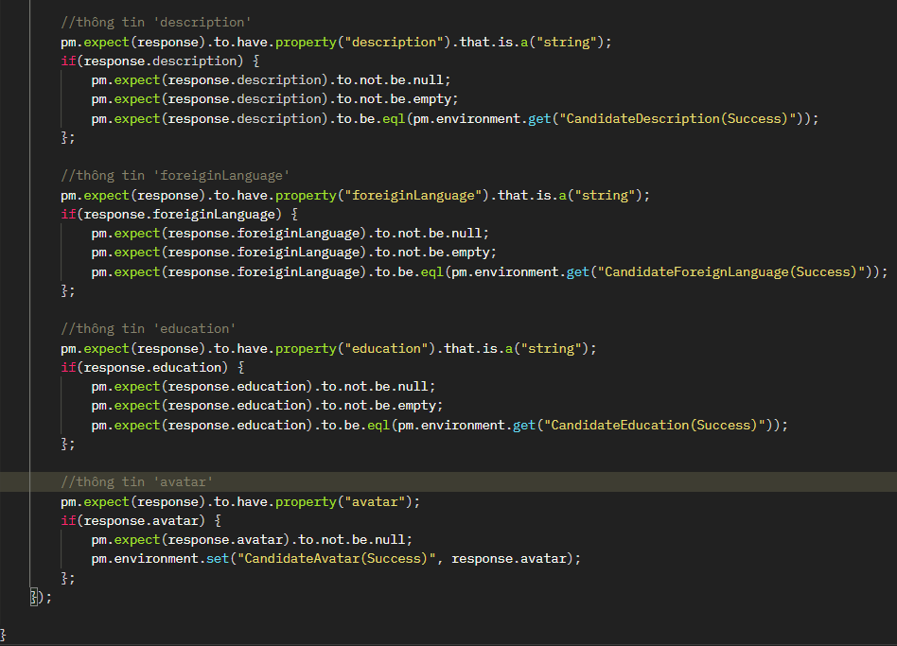

* Kết quả test

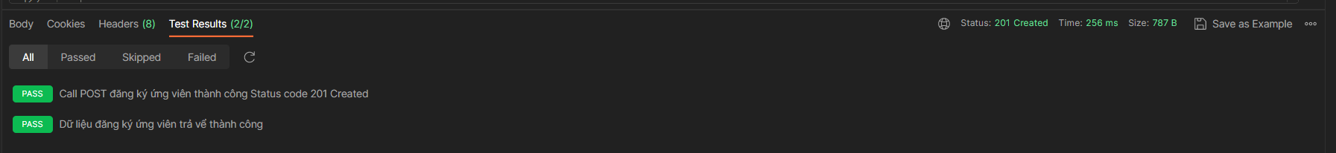

**1.2. Đăng ký với tài khoản đã tồn tại**

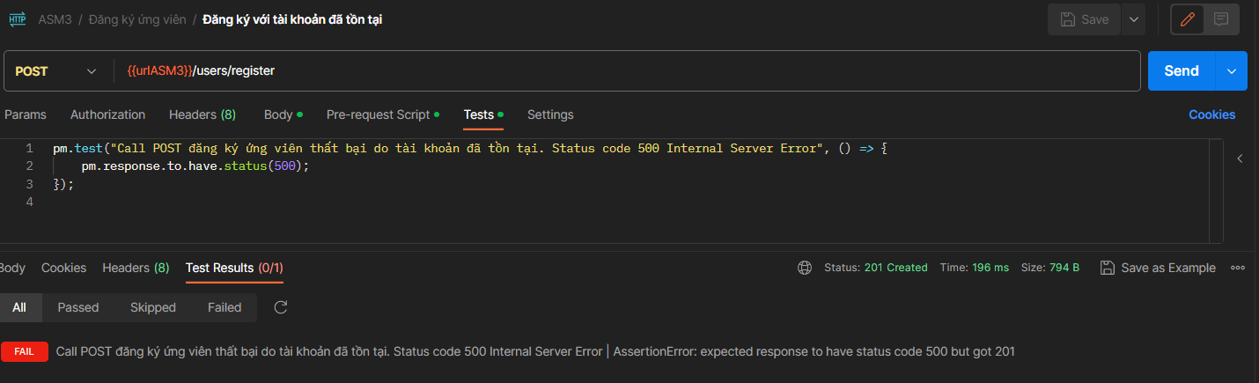

**1.3. Đăng ký với email đã tồn tại**

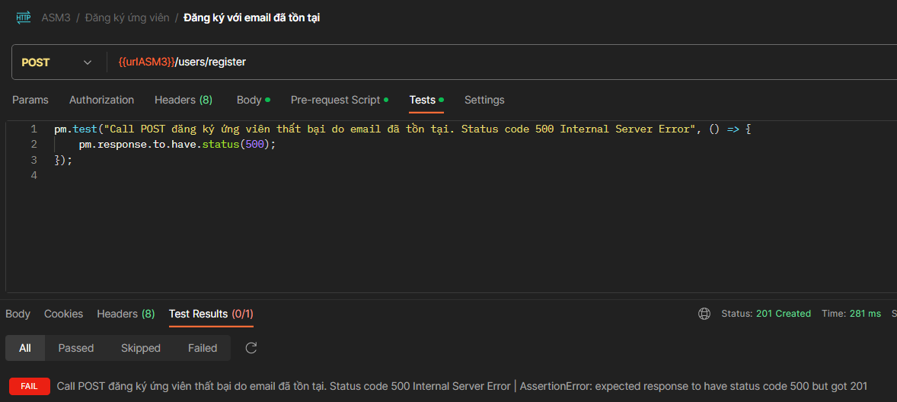

**1.4. Đăng ký với số điện thoại đã tồn tại**

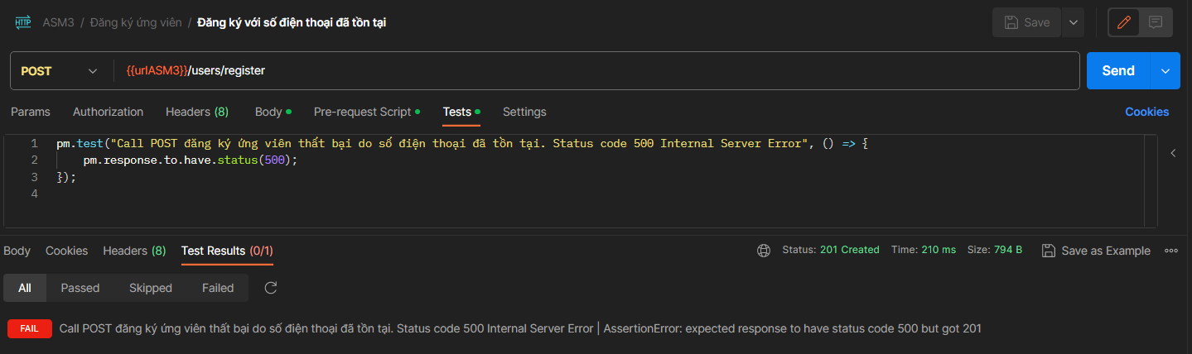

**1.5. Đăng ký với email không hợp lệ**

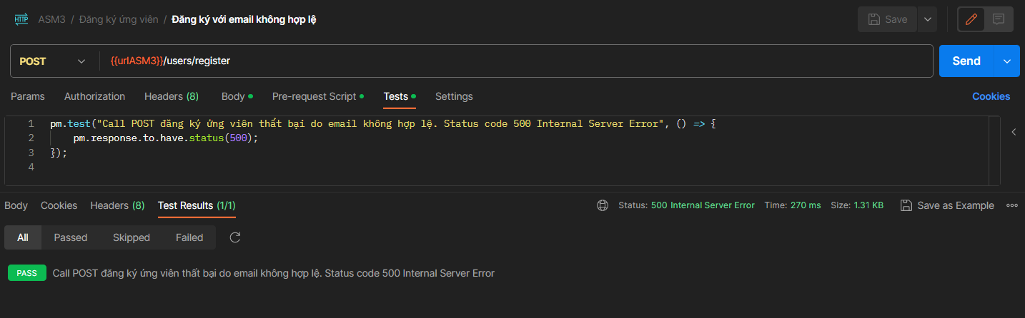

**1.6.** **Đăng ký với số điện thoại sai không hợp lệ**

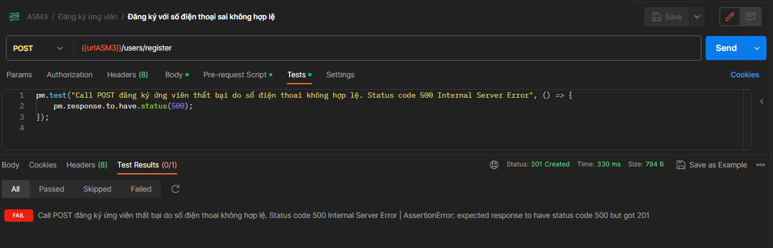

**1.7. Đăng ký với ngày sinh không hợp lệ**

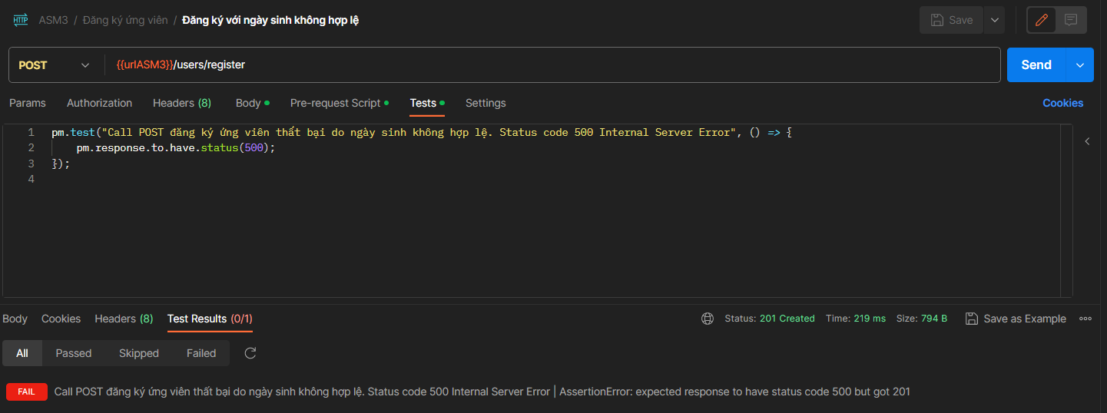

**1.8. Đăng ký với giới tính không trong phạm vi**

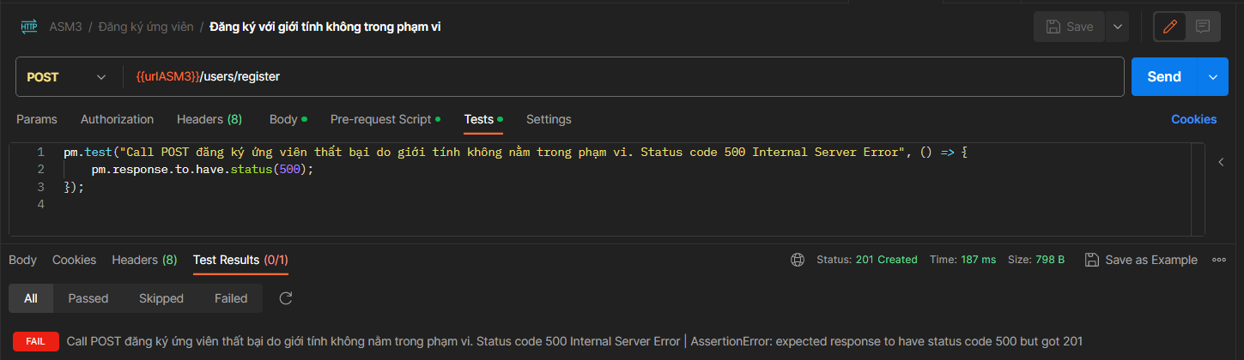

**1.9. Đăng ký với mật khẩu nhỏ hơn 8 ký tự**

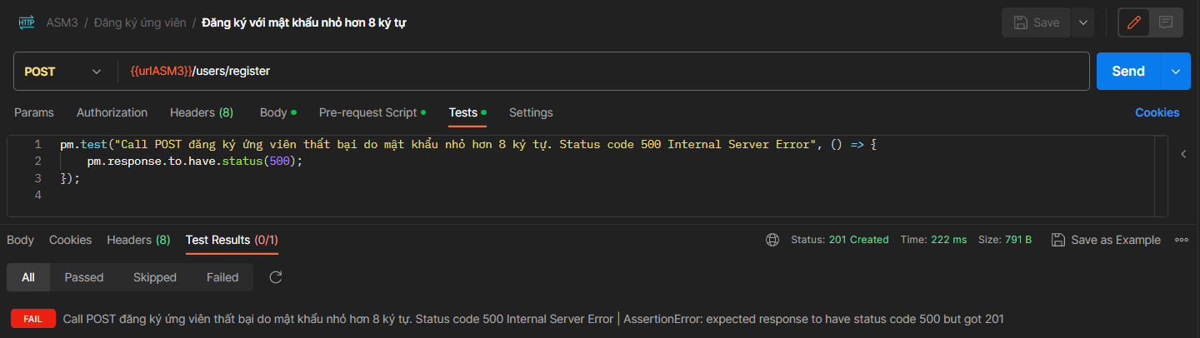

**1.10. Đăng ký với mật khẩu thiếu ký tự chữ hoa**

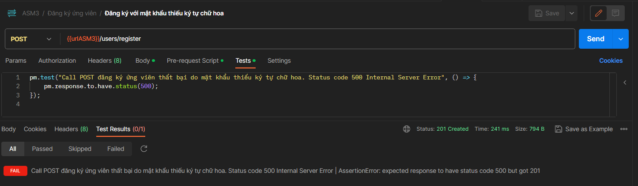

**1.11. Đăng ký với mật khẩu thiếu ký tự chữ thường**

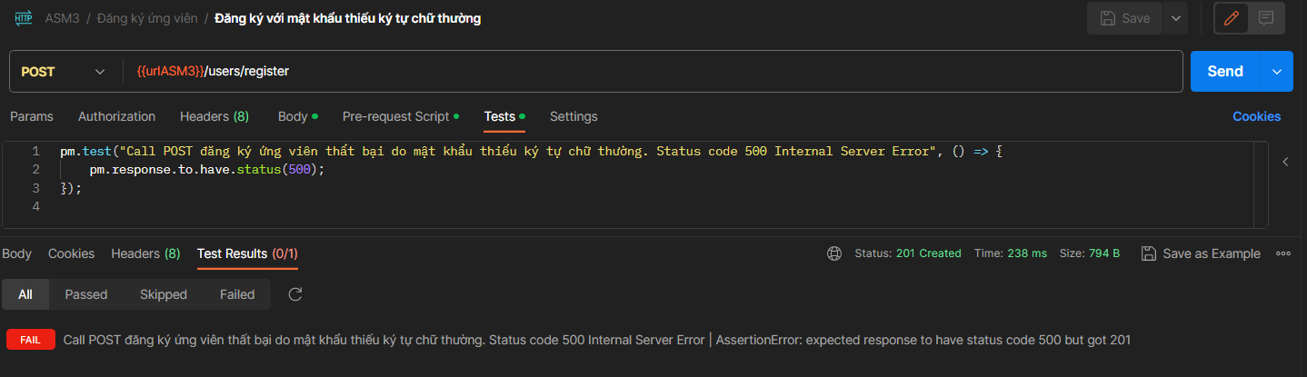

**.1.12. Đăng ký với mật khẩu thiếu ký tự số**

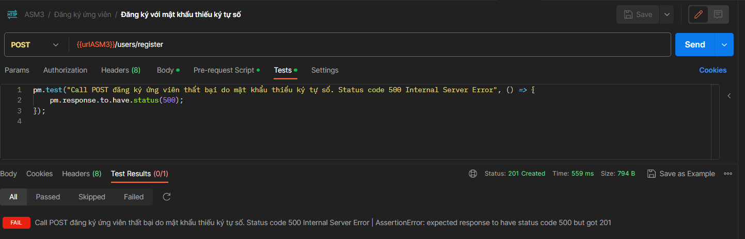

**1.13. Đăng ký với mật khẩu thiếu ký tự đặc biệt**

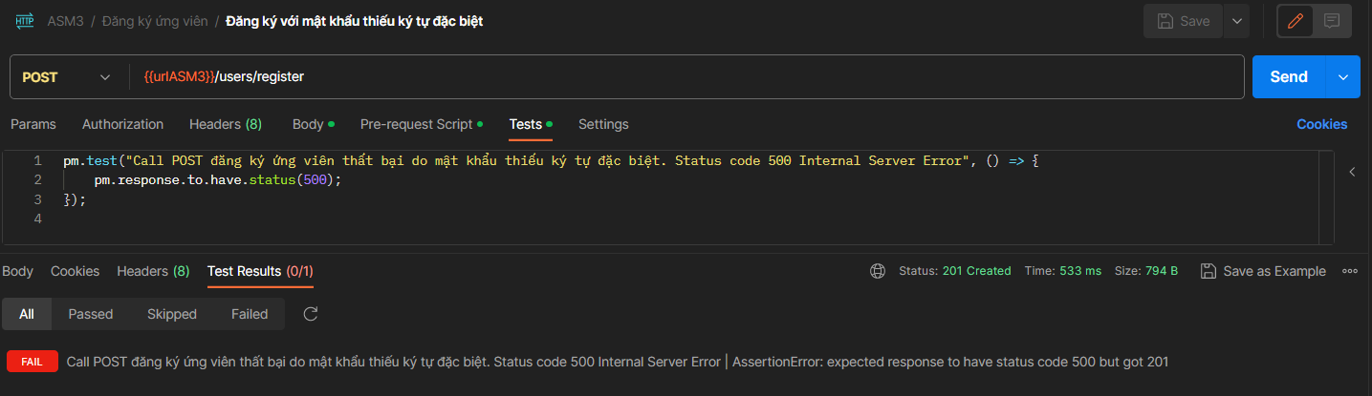

**1.14. Đăng ký với thông tin bắt buộc 'Họ tên' bị thiếu**

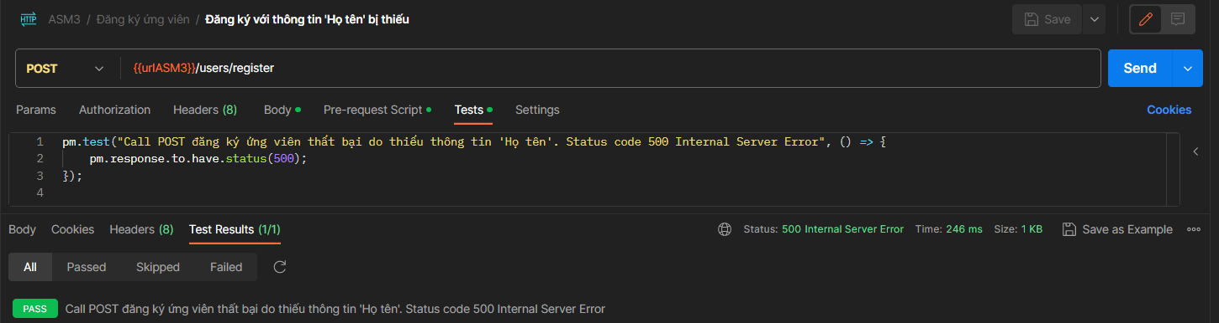

**1.15. Đăng ký với thông tin bắt buộc 'Email' bị thiếu**

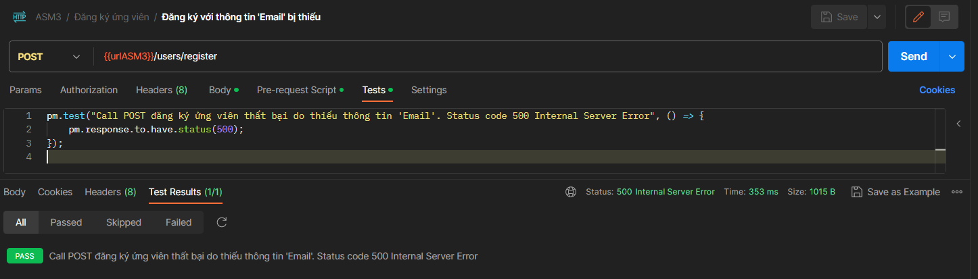

**1.16. Đăng ký với thông tin bắt buộc 'Số điện thoại' bị thiếu**

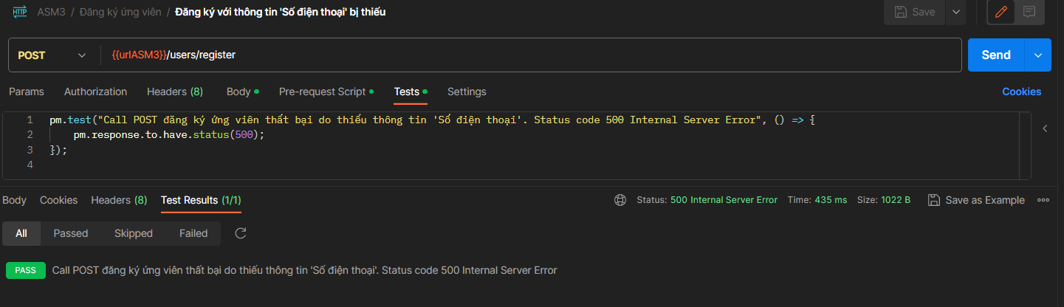

**1.17. Đăng ký với thông tin bắt buộc 'Ngày sinh' bị thiếu**

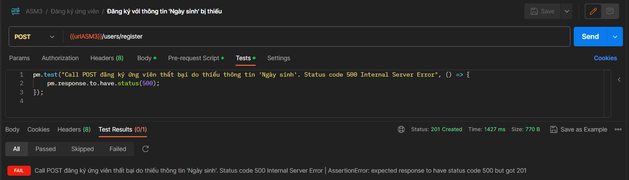

**1.18. Đăng ký với thông tin bắt buộc 'Giới tính' bị thiếu**

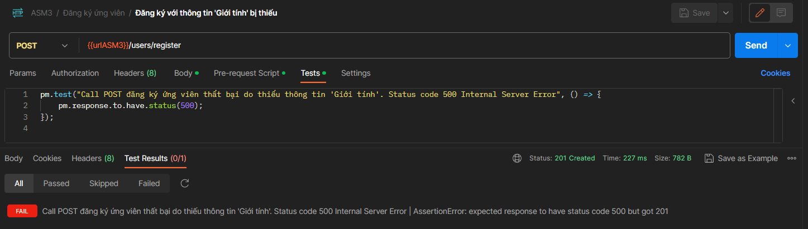

**1.19. Đăng ký với thông tin bắt buộc 'Tài khoản' bị thiếu**

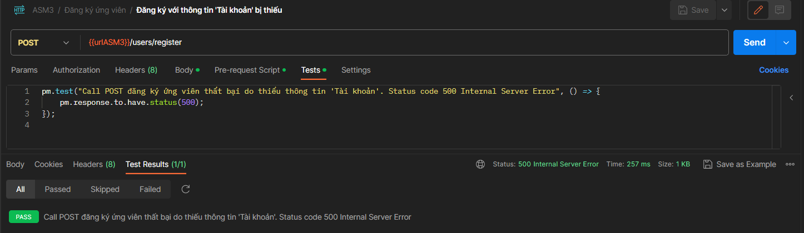

**1.20. Đăng ký với thông tin bắt buộc 'Mật khẩu' bị thiếu**

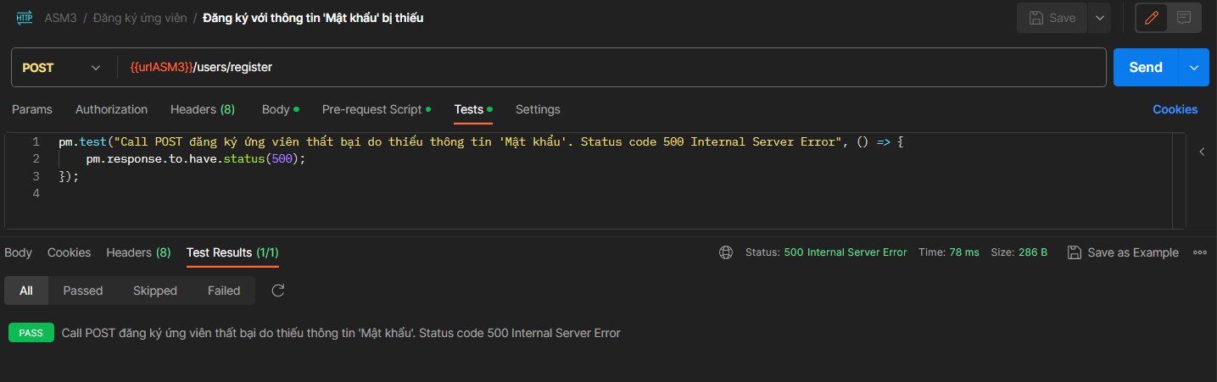

2. ĐĂNG NHẬP ỨNG VIÊN

**2.1. Đăng nhập thành công**

* Nội dung script

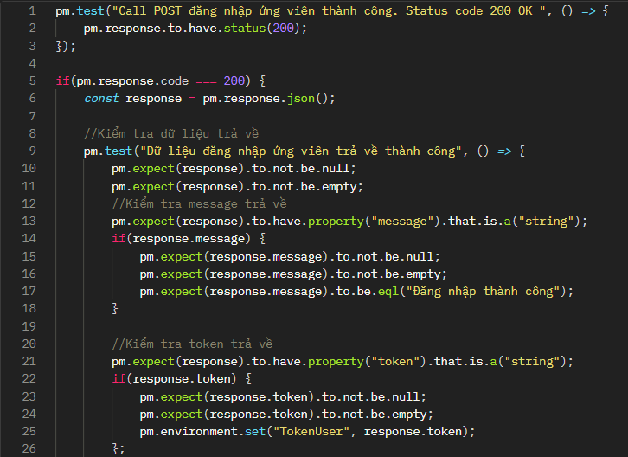

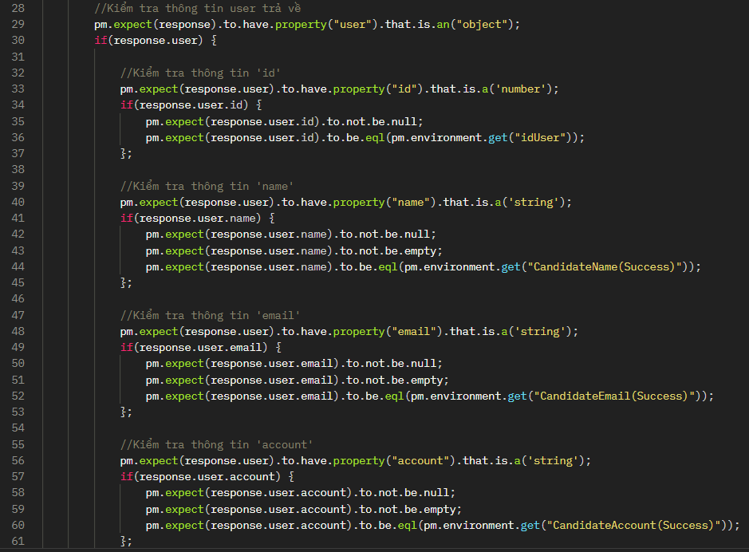

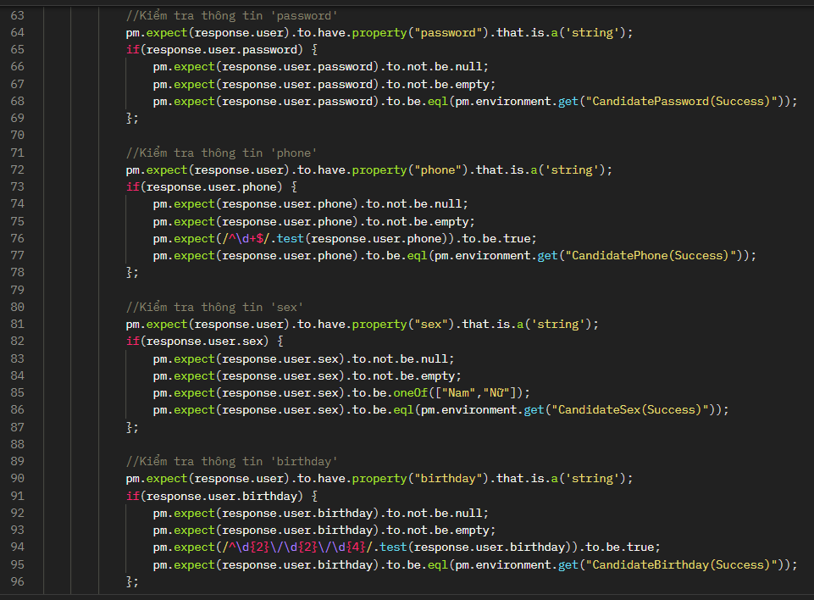

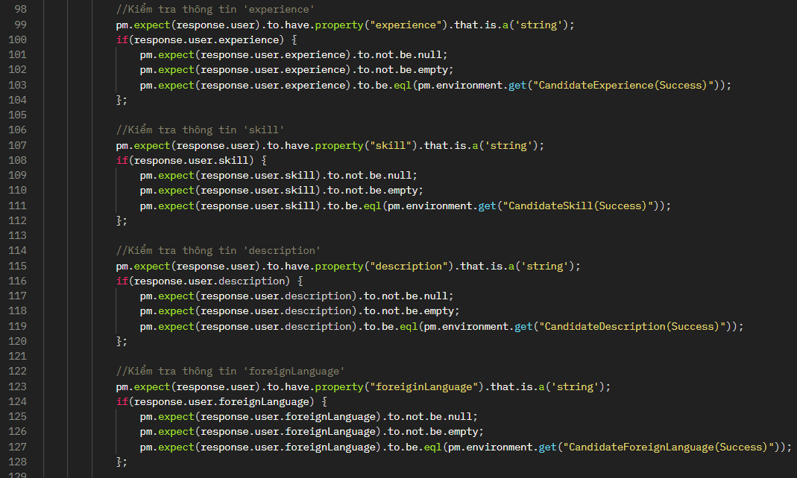

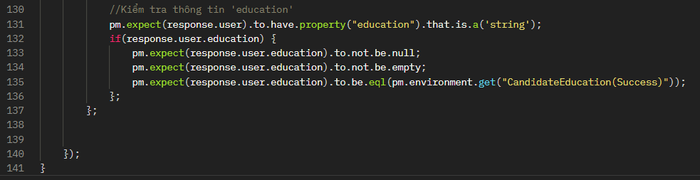

* Kết quả

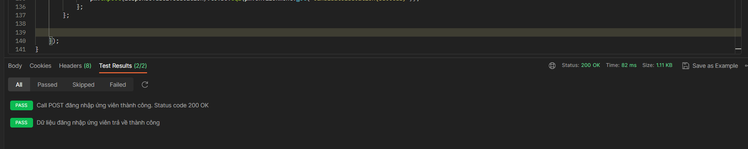

**2..2. Đăng nhập với tài khoản không tồn tại**

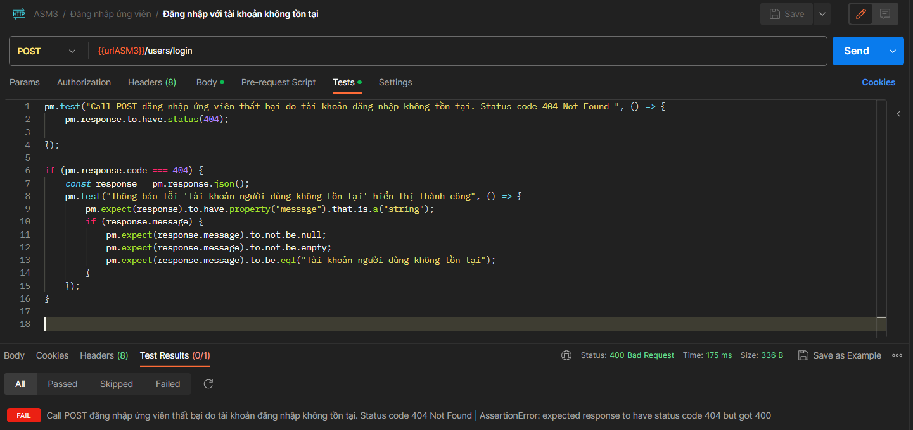

**2.3. Đăng nhập với tài khoản bị trống**

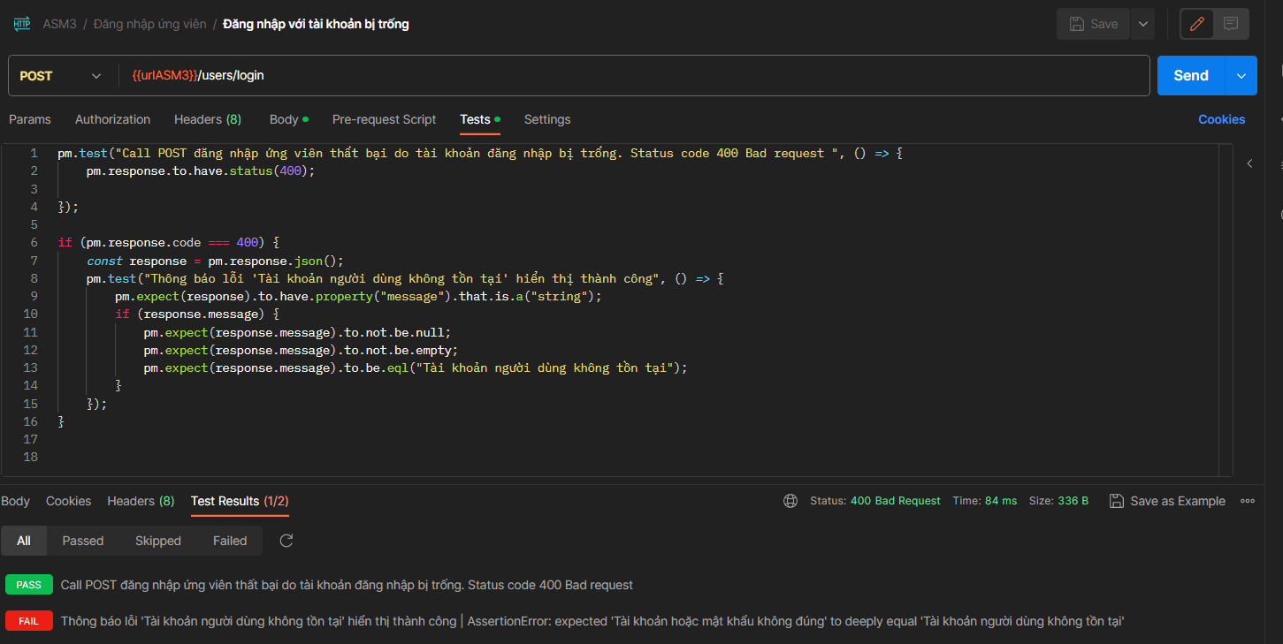

**2.4. Đăng nhập với mật khẩu bị bỏ trống**

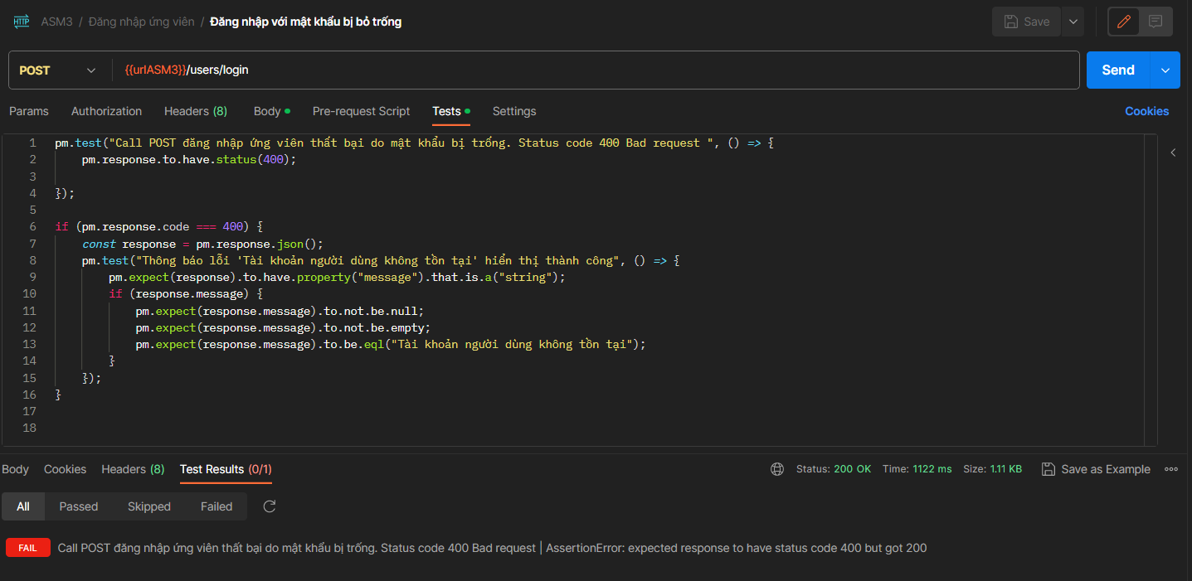

**2.5. Đăng nhập với mật khẩu bị sai**

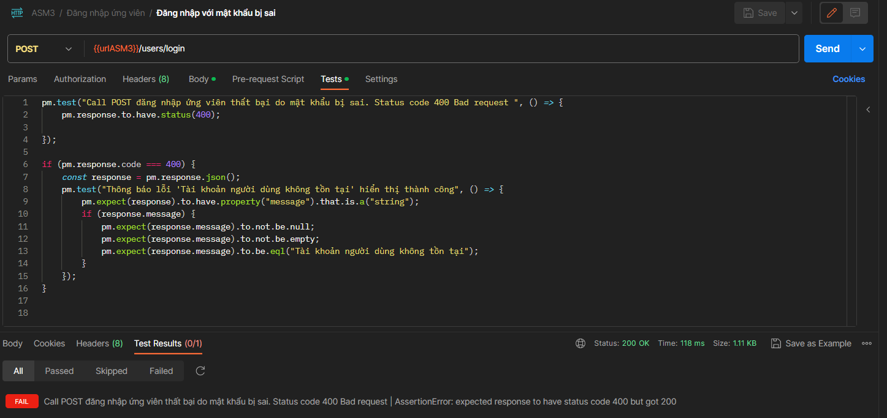

**2.6. Đăng nhập với mật khẩu nhỏ hơn 8 ký tự**

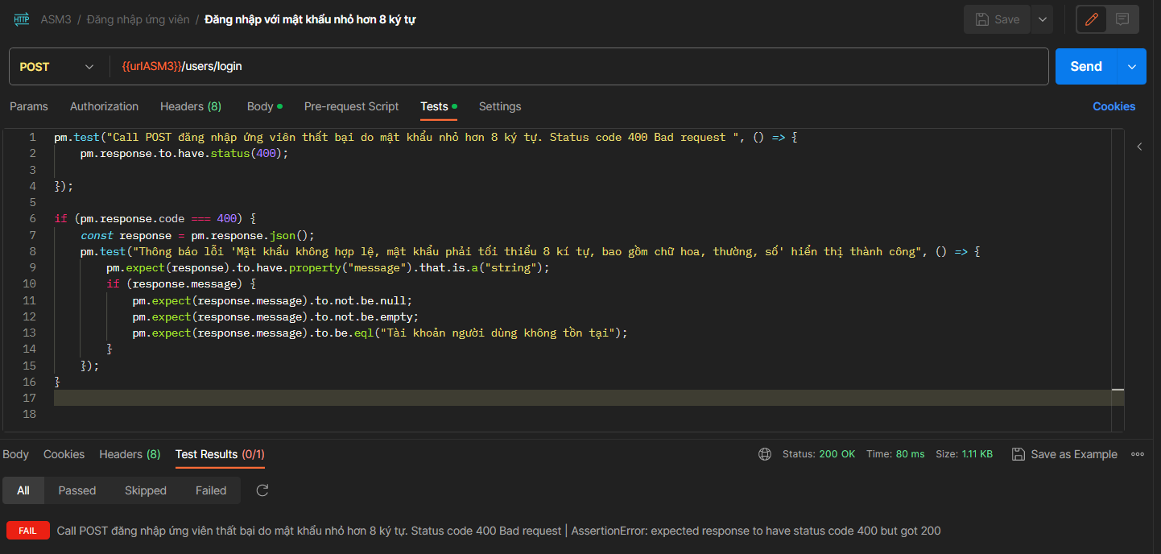

**2.7. Đăng nhập với mật khẩu thiếu chữ hoa**

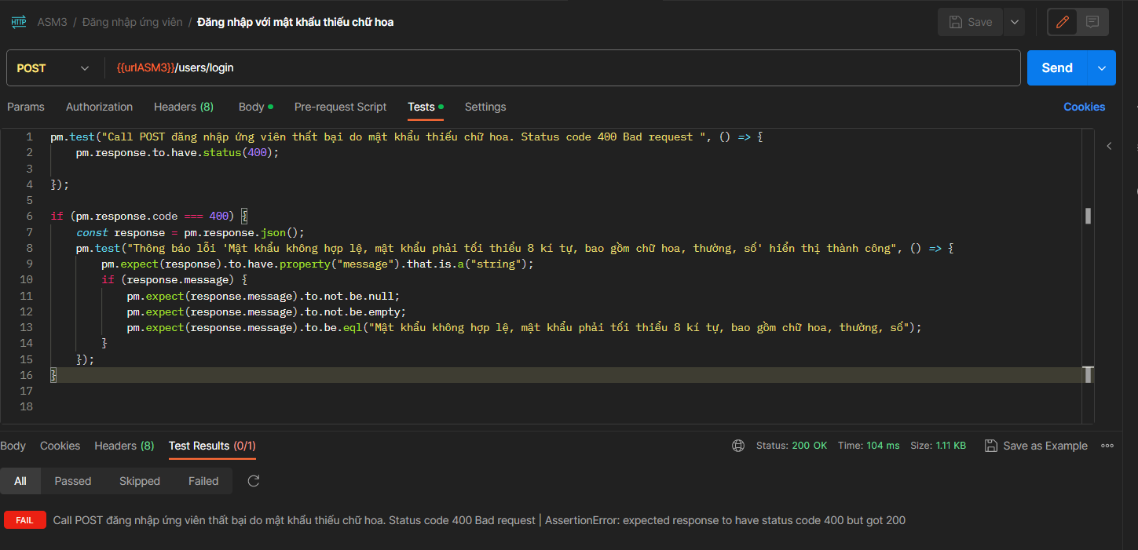

**2.8. Đăng nhập với mật khẩu thiếu chữ thường**

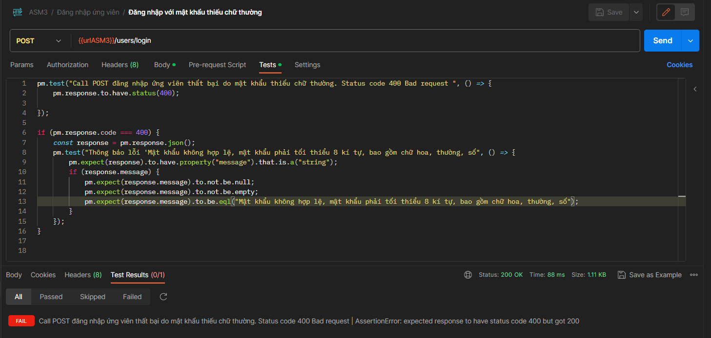

**2.9. Đăng nhập với mật khẩu thiếu ký tự số**

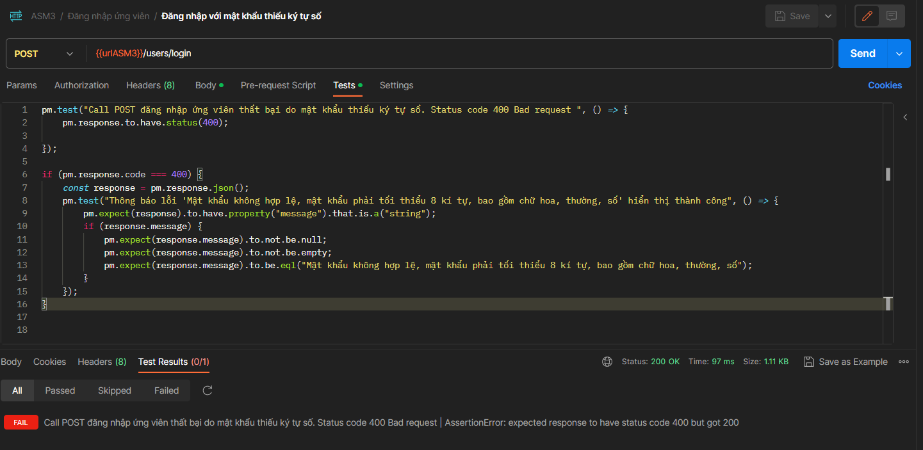

3. ĐĂNG NHẬP NHÀ TUYỂN DỤNG

**3.1. Đăng nhập thành công**

* Nội dung script

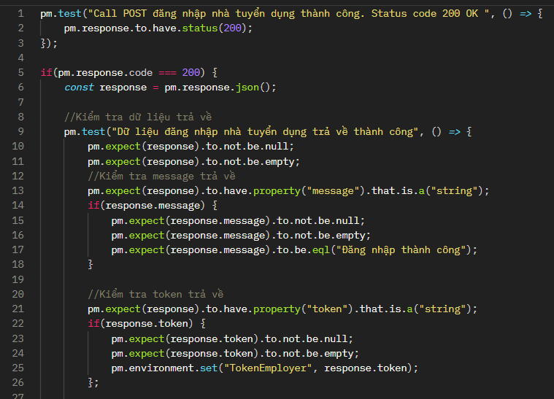

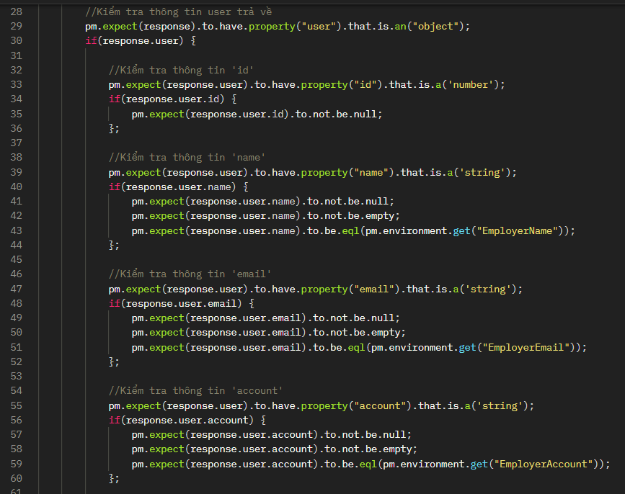

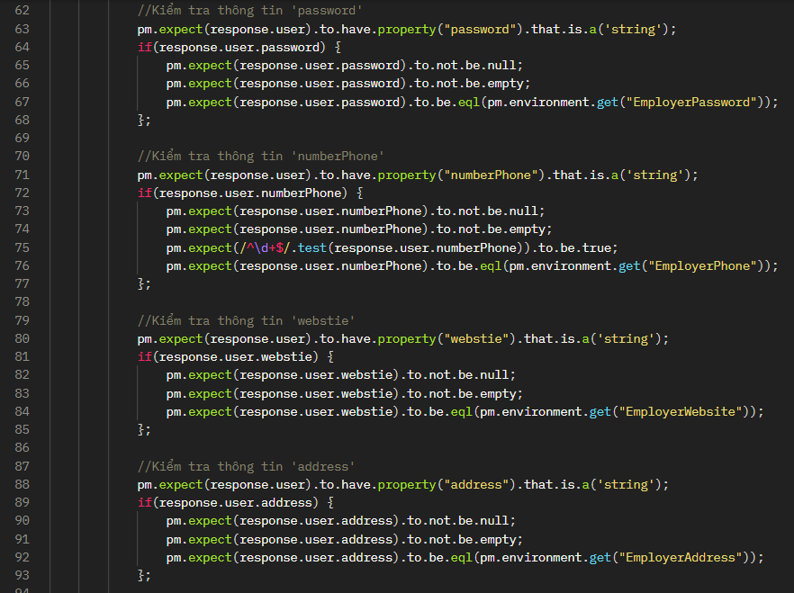

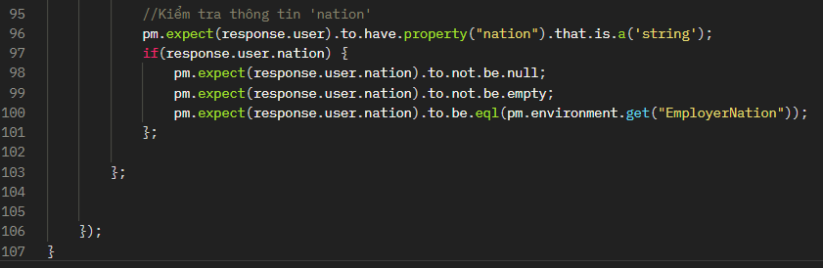

* Kết quả

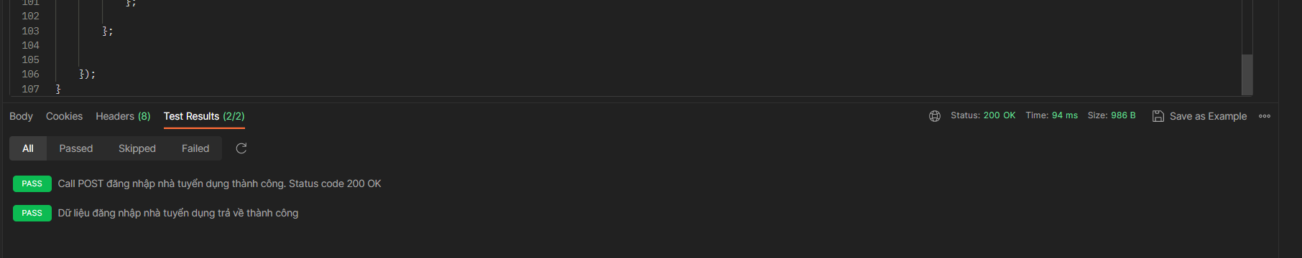

**3.2. Đăng nhập với tài khoản không tồn tại**

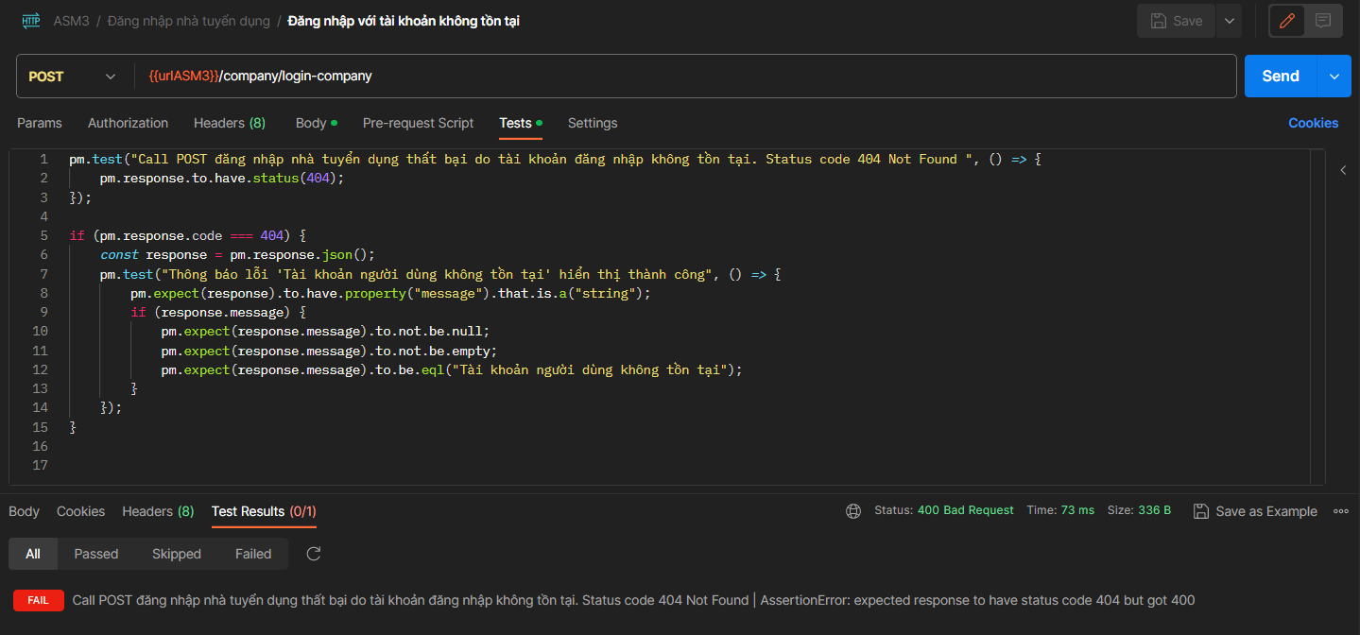

**3.3. Đăng nhập với tài khoản bị trống**

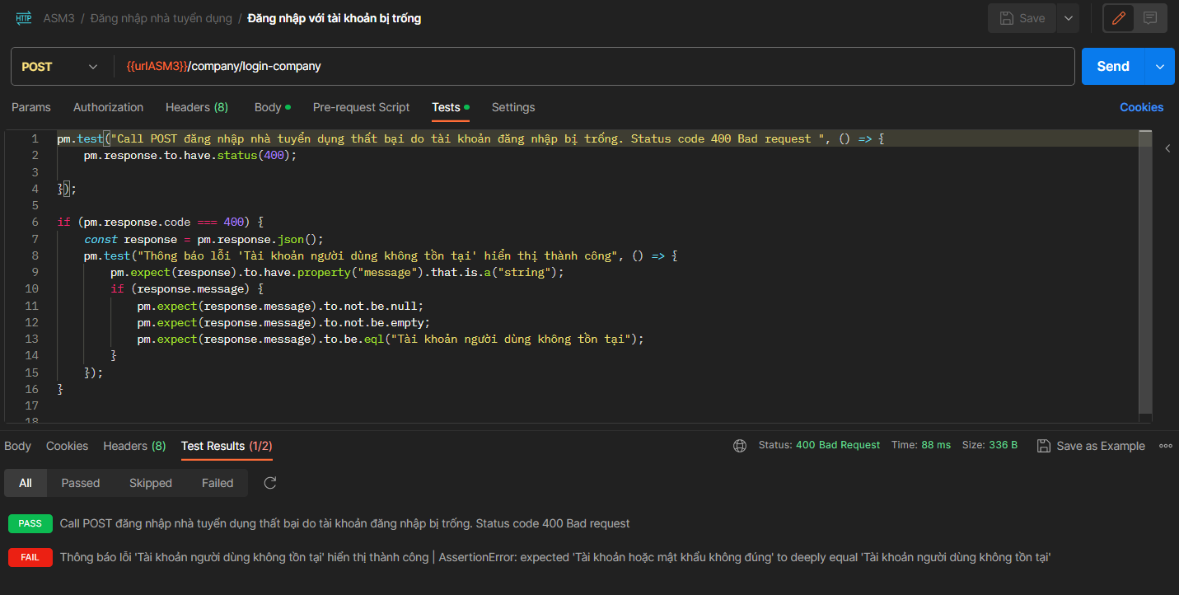

**3.4. Đăng nhập với mật khẩu bị bỏ trống**

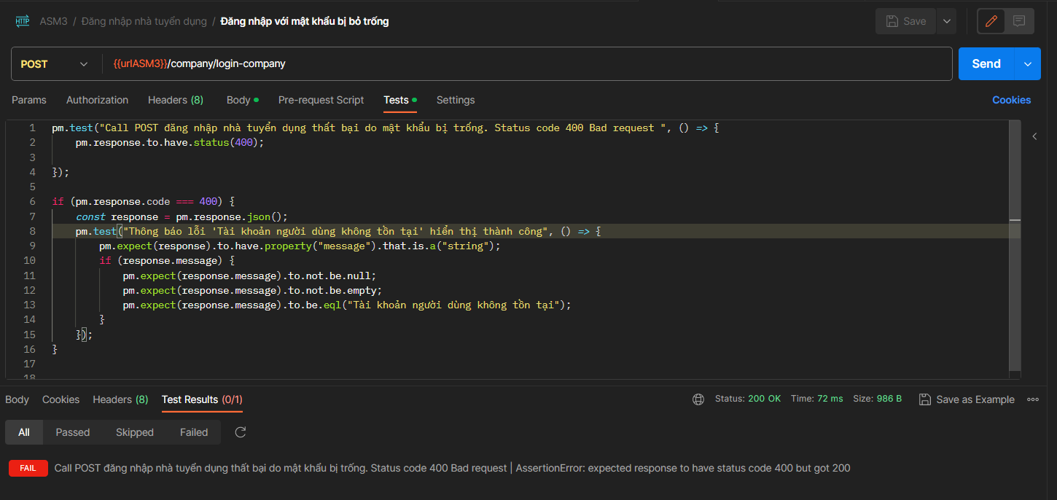

**3.5. Đăng nhập với mật khẩu bị sai**

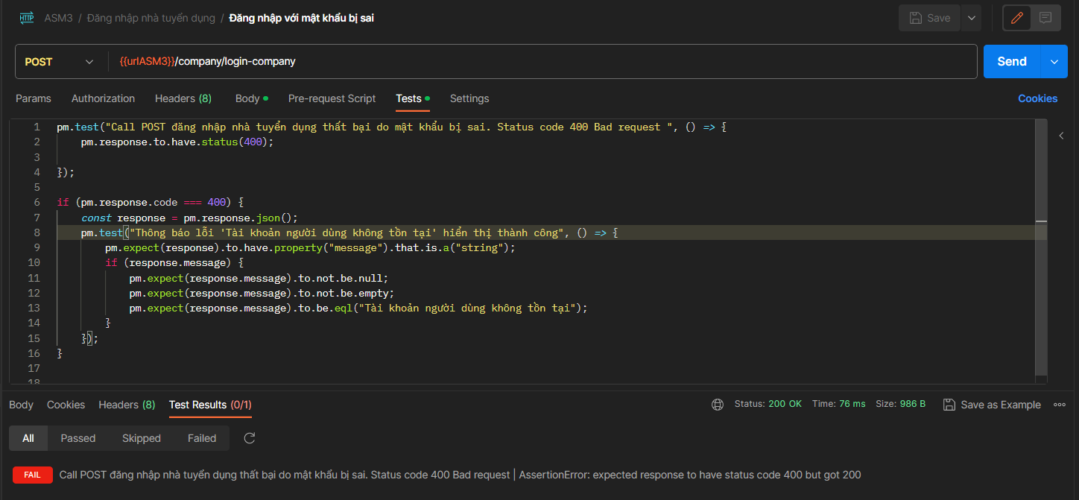

**3.6. Đăng nhập với mật khẩu nhỏ hơn 8 ký tự**

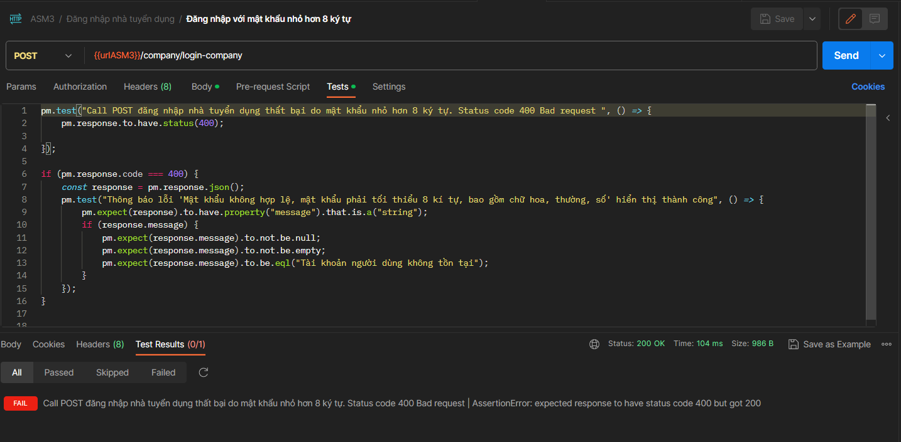

**3.7. Đăng nhập với mật khẩu thiếu chữ hoa**

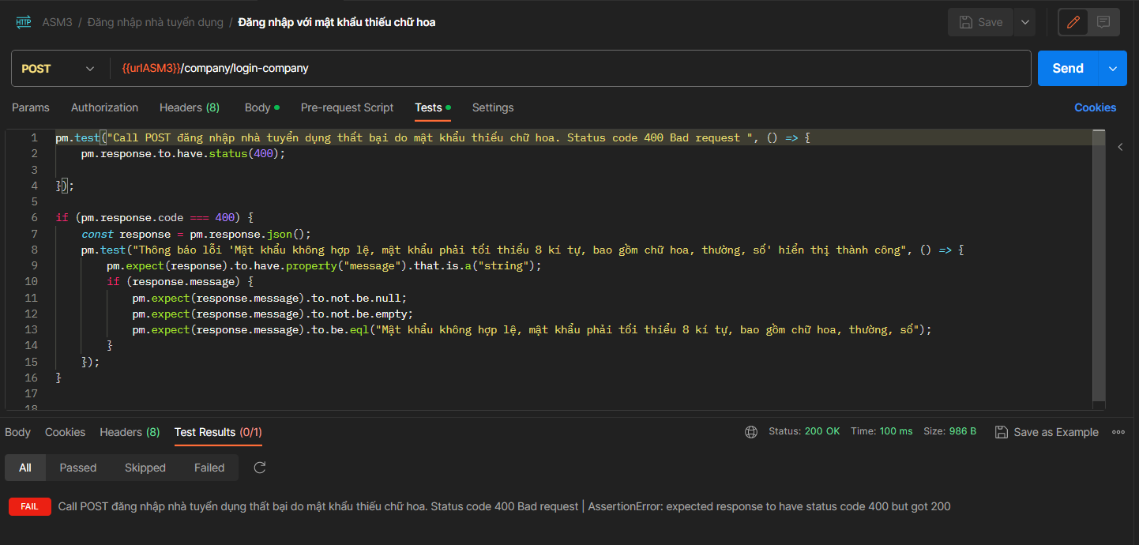

**3.8. Đăng nhập với mật khẩu thiếu chữ thường**

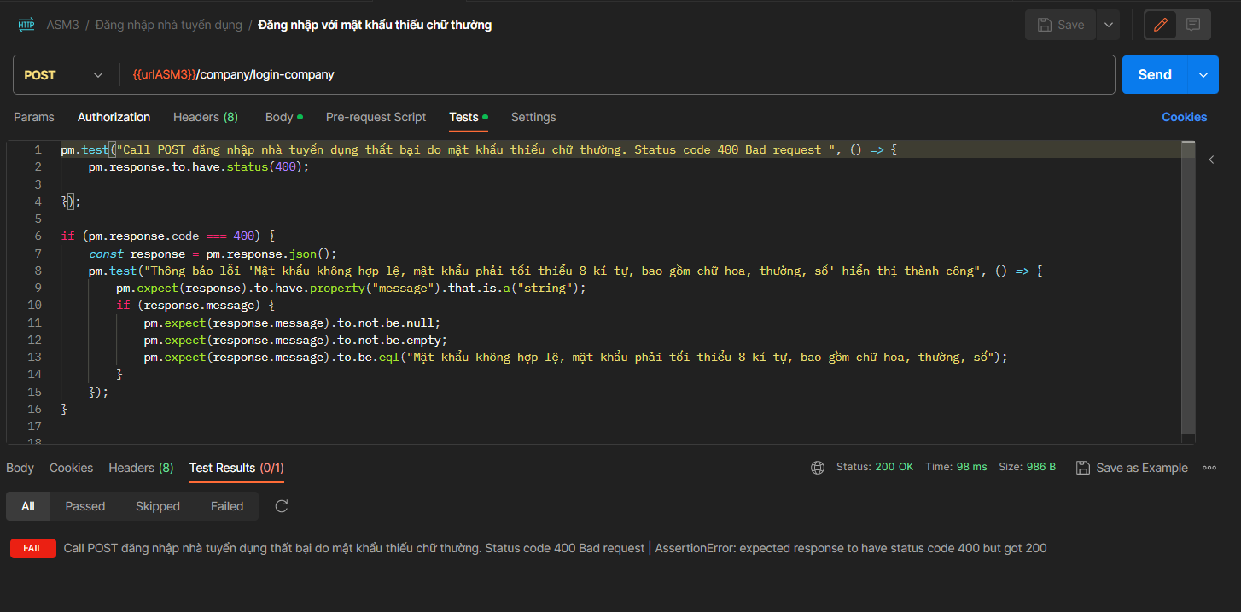

**3.9. Đăng nhập với mật khẩu thiếu ký tự số**

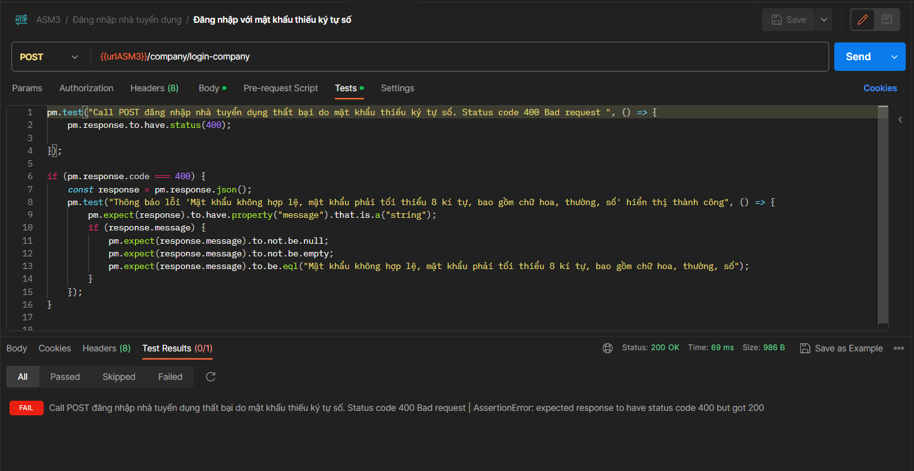

4. LẤY DANH SÁCH CÔNG VIỆC

**4.1. Lấy danh sách thành công**

* Nội dung script

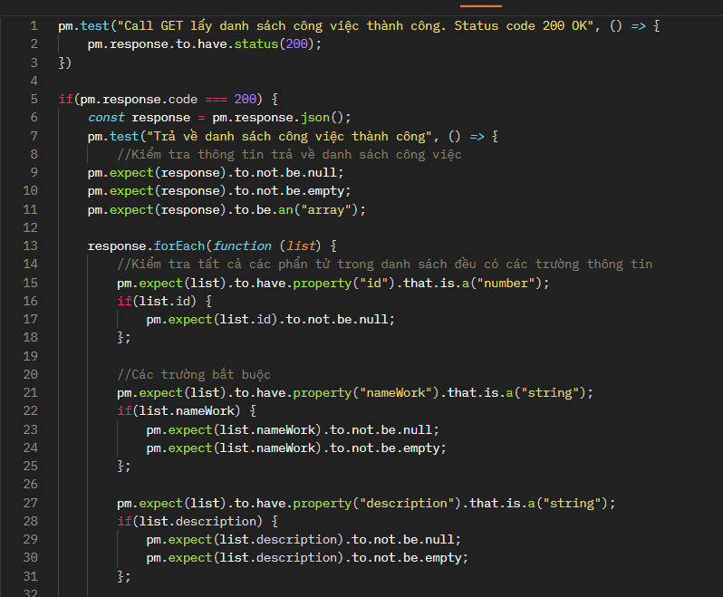 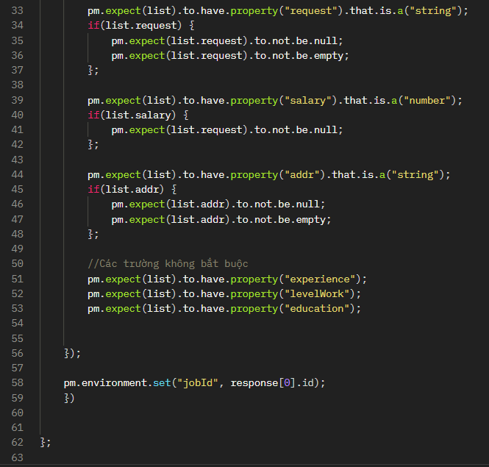

* Kết quả

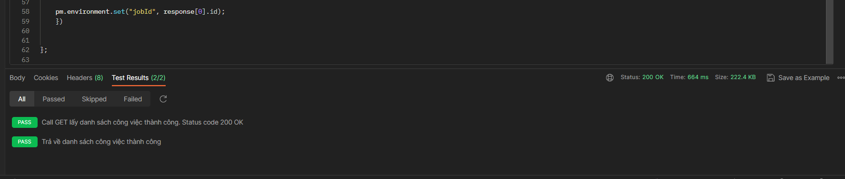

**4.2 Lấy danh sách thành công thất bại do lỗi hệ thống**

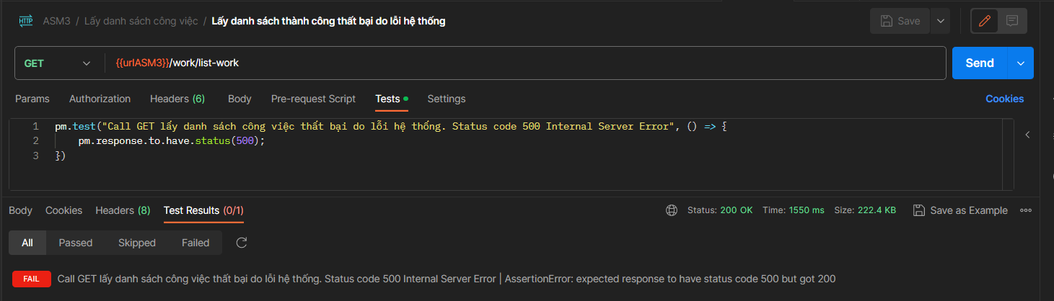

5. LẤY THÔNG TIN USER

**5.1. Lấy thông tin thành công**

* Nội dung script

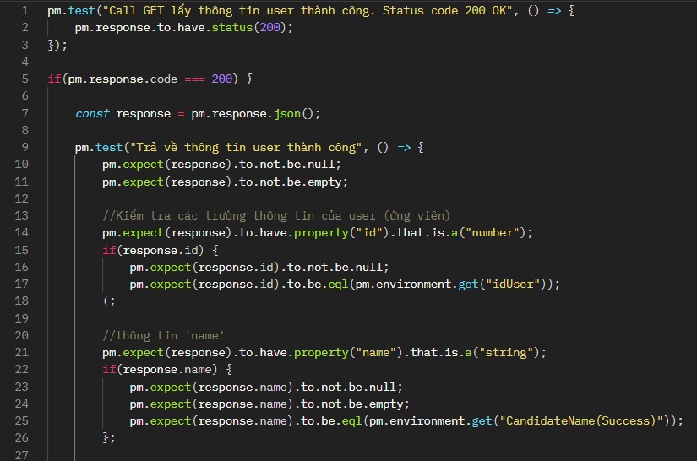

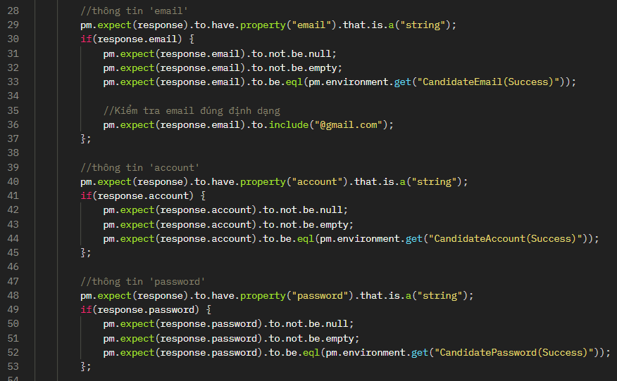

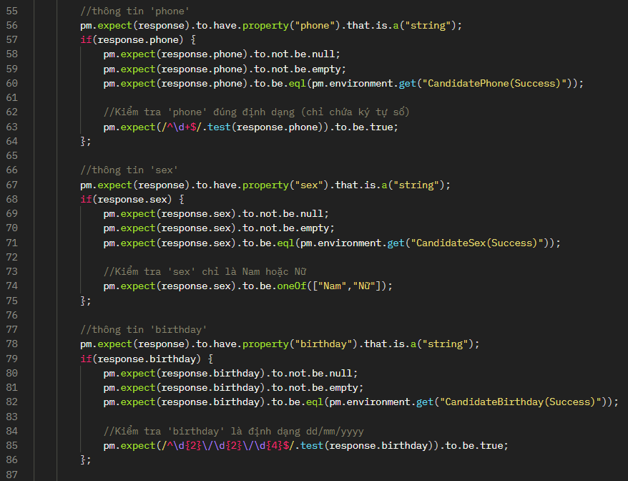

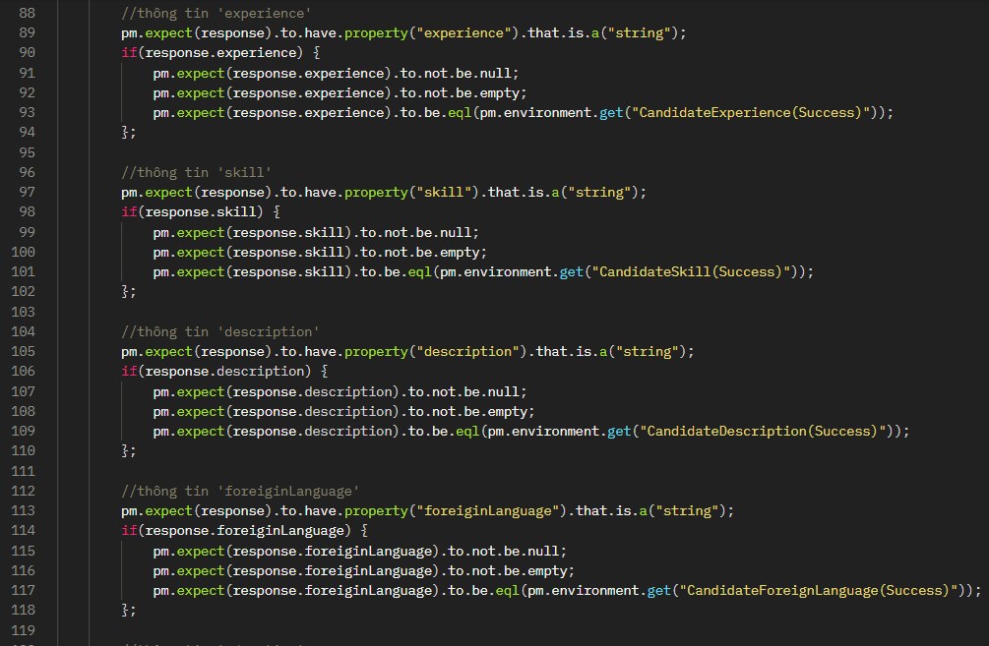 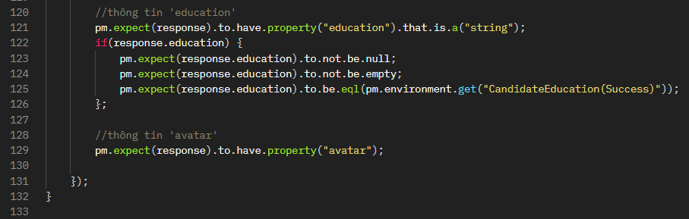

* Kết quả

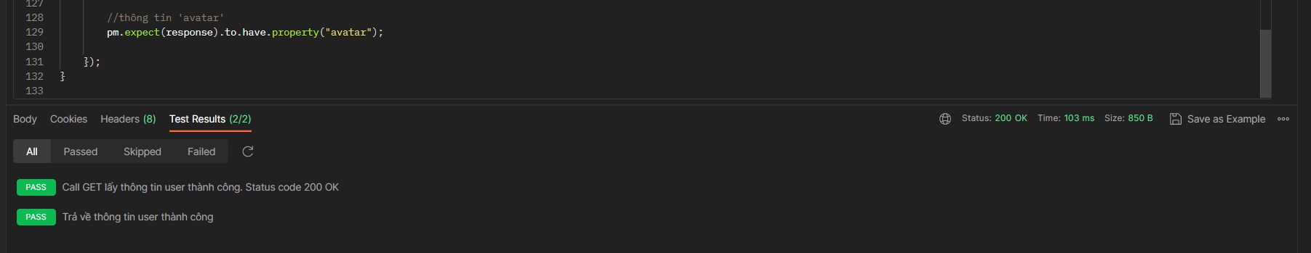

**5.2. Lấy thông tin không mã Token**

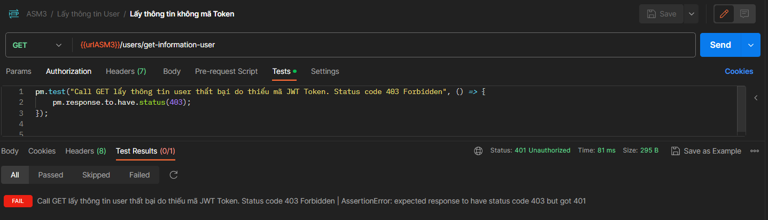

**5.3. Lấy thông tin có mã Token không đúng**

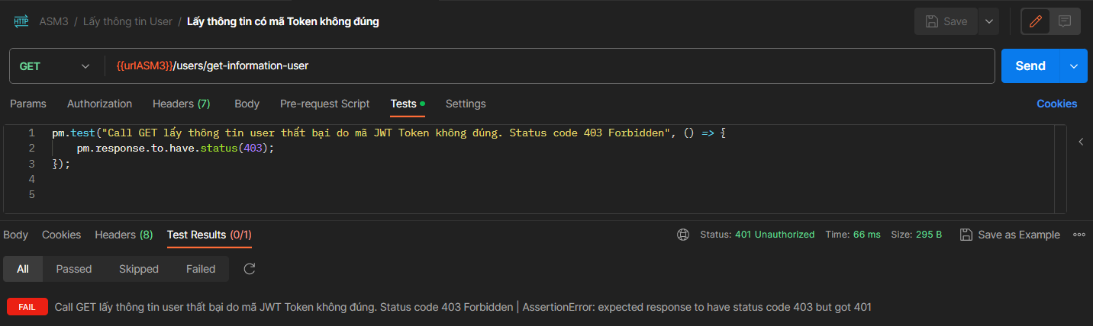

**5.4. Lấy thông tin khi xảy ra lỗi hệ thống**

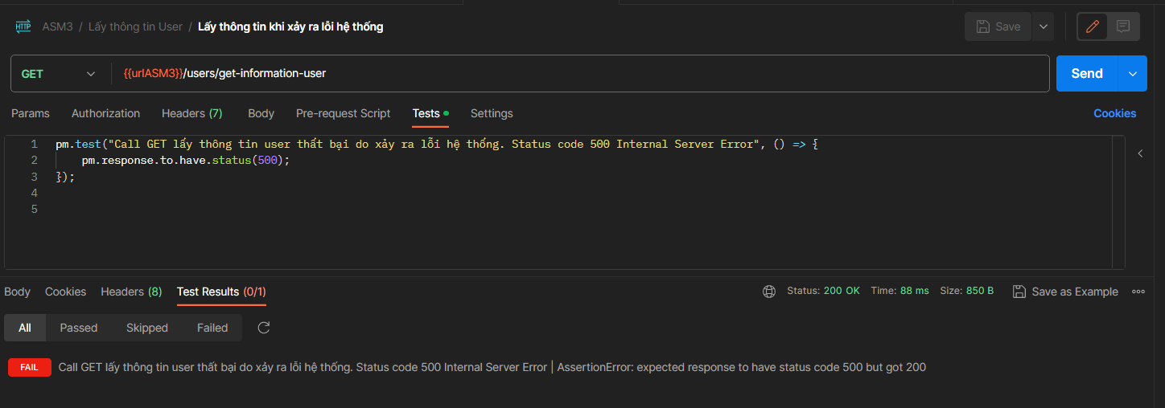

6. LẤY DANH SÁCH ỨNG VIÊN

**6.1. Lấy danh sách thành công**

* Nội dung script

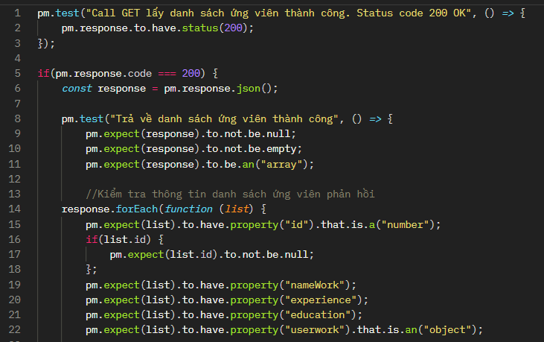

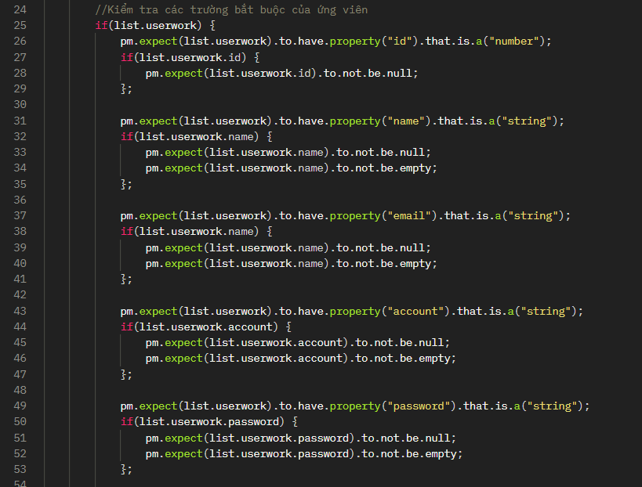

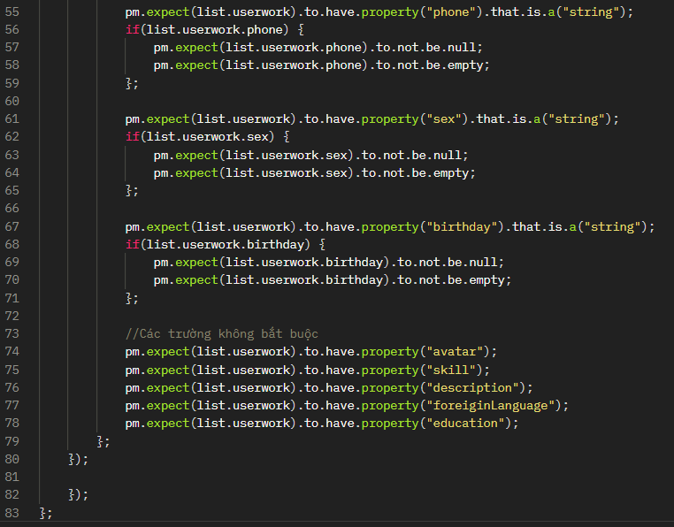

* Kết quả

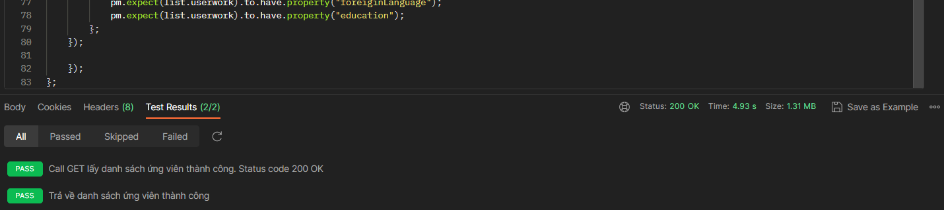

**6.2. Lấy danh sách thiếu mã Token**

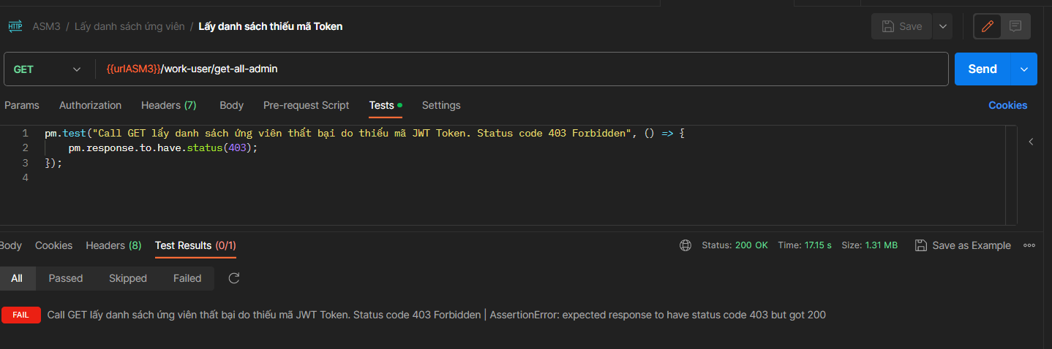

**6.3. Lấy danh sách với mã Token không hợp lệ**

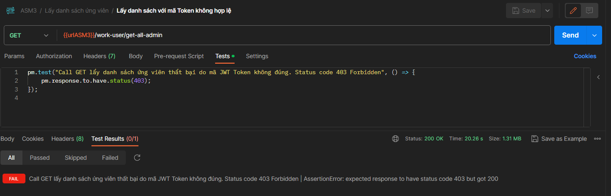

**6.4. Lấy danh sách khi bị lỗi hệ thống**

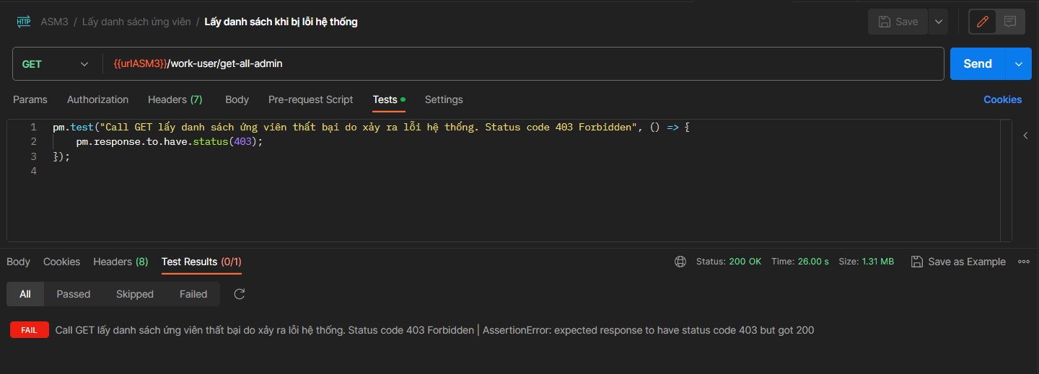

7. ỨNG TUYỂN

**7.1. Ứng tuyển thành công**

* Nội dung script

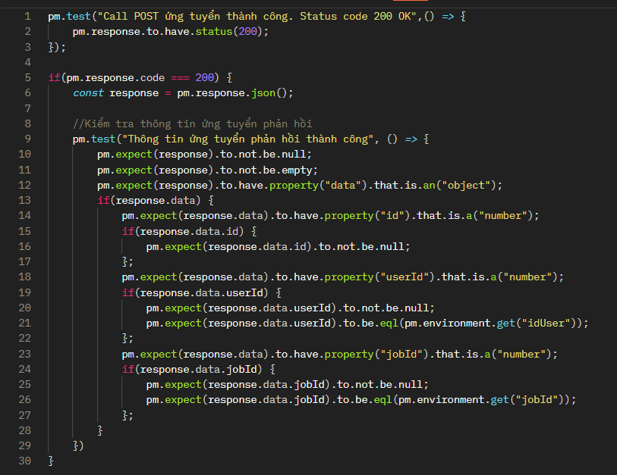

* Kết quả

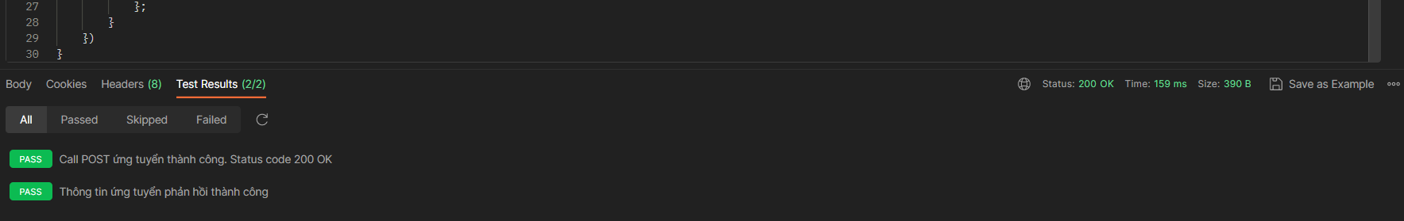

**7.2. Ứng tuyển không có mã Token ứng viên**

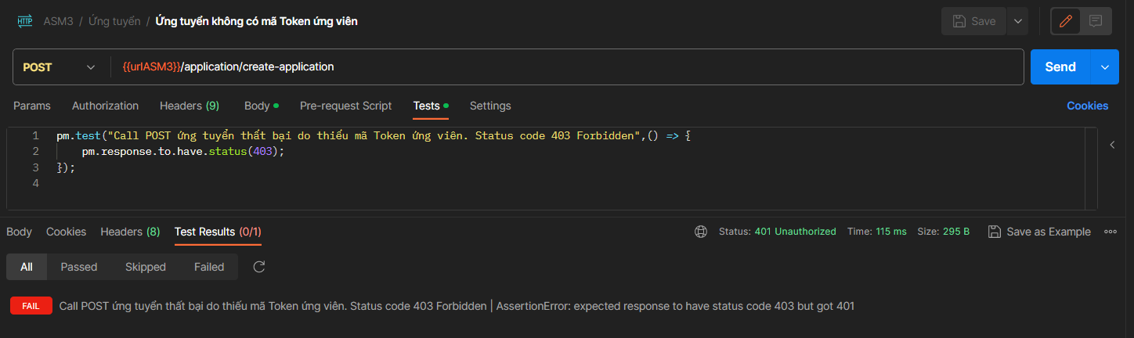

**7.3. Ứng tuyển khi mã Token không hợp lệ**

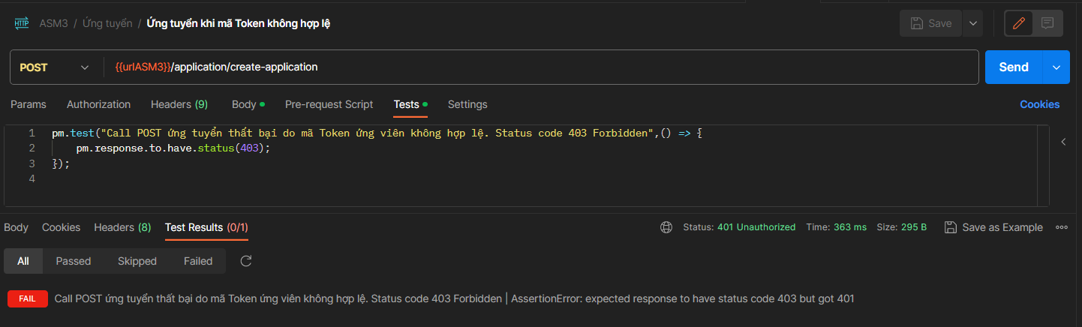

**7.4.** **Ứng tuyển khi ID công việc không hợp lệ**

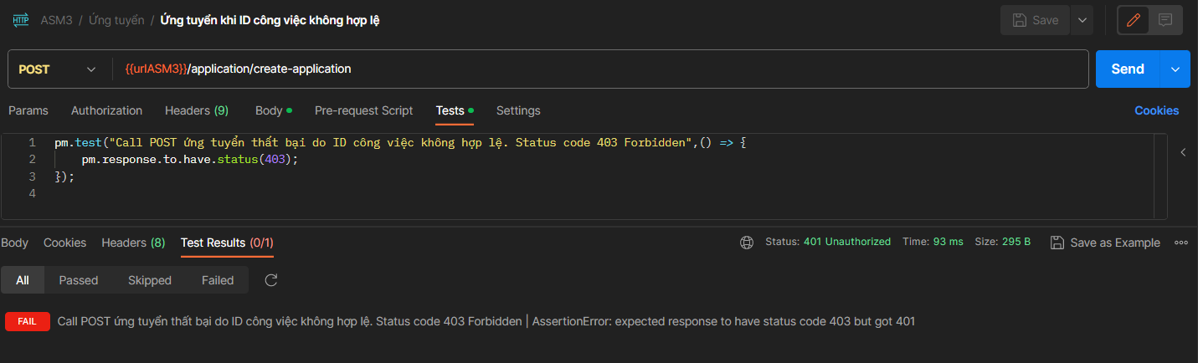

**7.5. Ứng tuyển khi ID công việc bị bỏ trống**

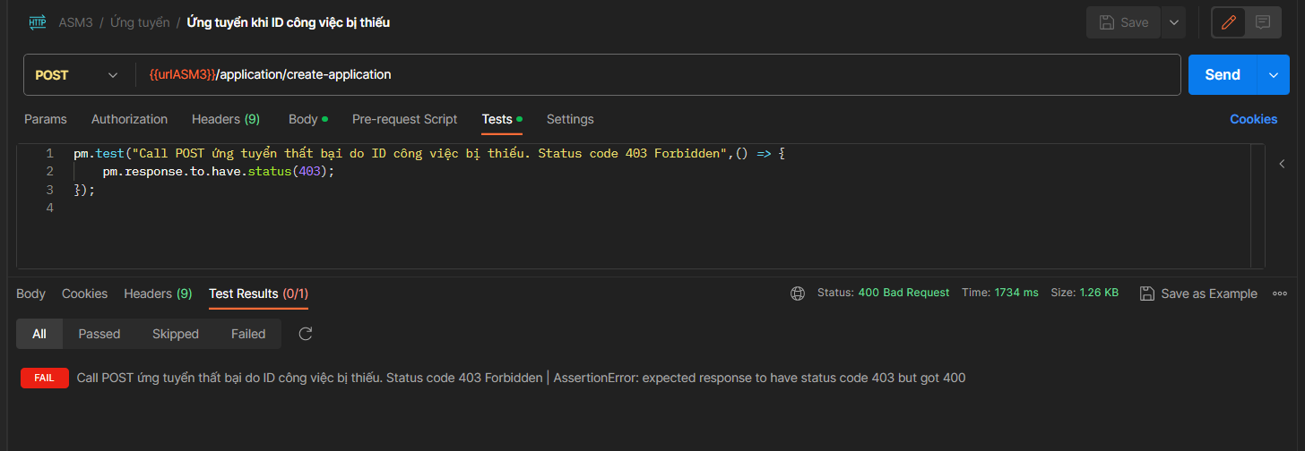

8. LẤY DANH SÁCH CÔNG TY

**8.1. Lấy danh sách thành công**

* Nội dung script

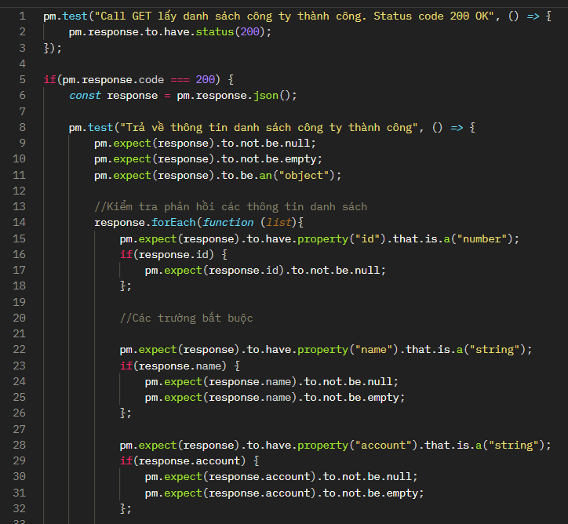

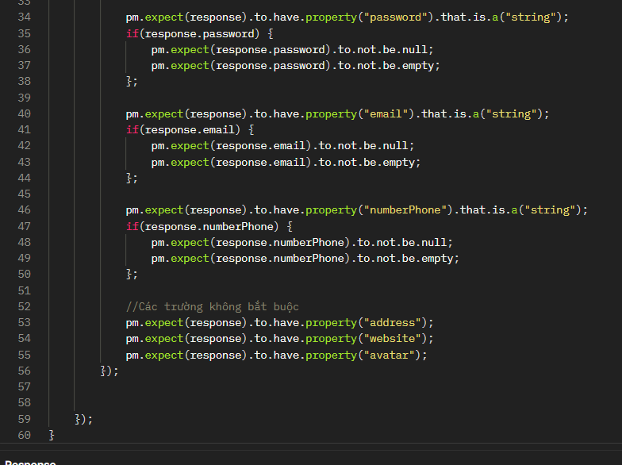

* Kết quả

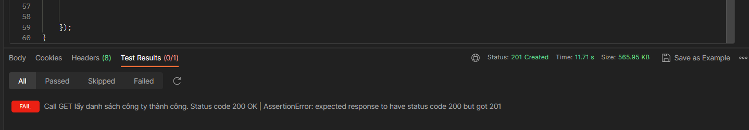

**8.2. Lấy danh sách khi xảy ra lỗi hệ thống**

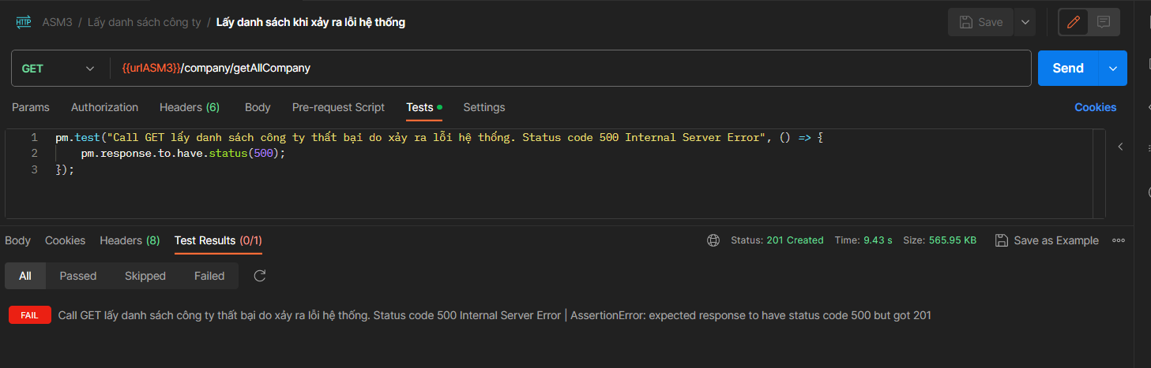

9. LẤY DANH SÁCH USER

**9.1. Lấy danh sách thành công**

* Nội dung script

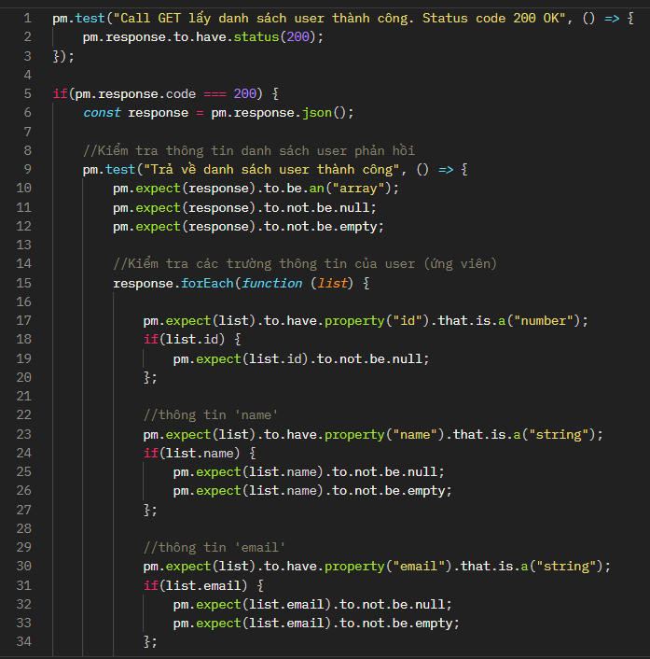

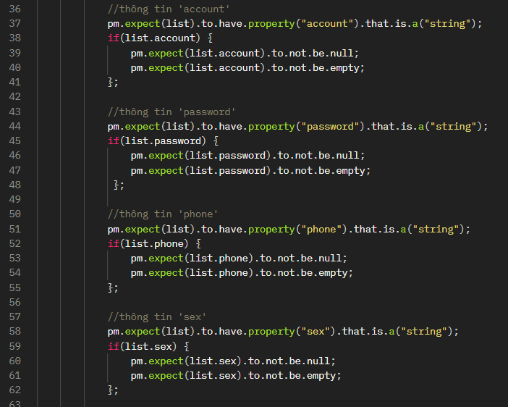

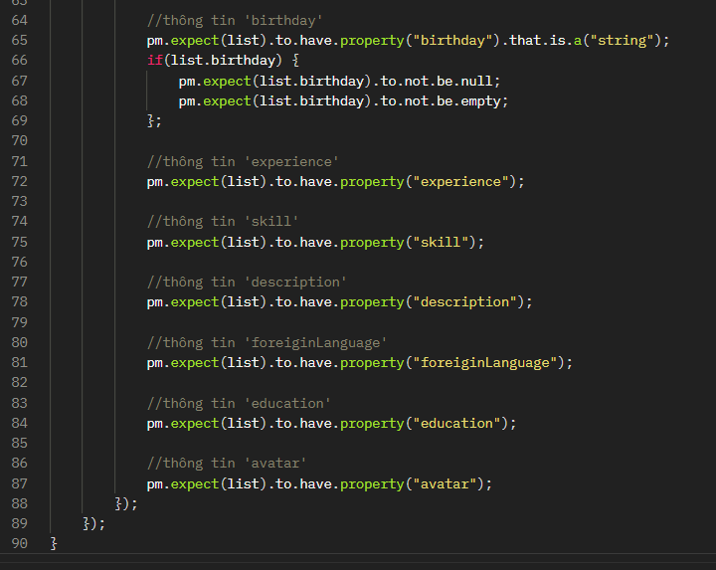

* Kết quả

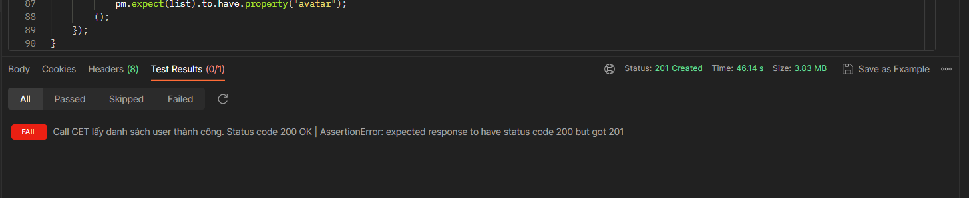

**9.2. Lấy danh sách khi xảy ra lỗi hệ thống**

